**Түркістан облысы Келес ауданы**

**«№40 Ғани Мұратбаев атындағы жалпы білім беретін мектебі»**

**коммуналдық мемлекеттік мекемесі**

**кітапхана жоспары негізінде 2023-2024 оқу жылы барысында жұмыстар атқарылды**

1. Жалпы кітап қоры: **21936** оның ішінде оқулық: **20668** Оқу әдістемелері: **219** Электрондық оқулықтар: **321** Әдеби кітаптар: **641** оның ішінде: **614** қазақ тілінде, **27** орыс тілінде. Анықтамалар: **68** оның ішінде **2** орыс тілінде. Сөздіктер: **19**. Оқырман саны: **1054** Кітап берілімі:**18972**. Келіп кетушілер: **9486** Биылғы жылы **1 сыныпқа** цифрлық сауаттылық электронды оқулықтан **100 дана, 2 сынып** русский язык кітабынан **123 дана** және цифрлық сауаттылық электрондыоқулықтан **123 дана. 5 сыныптың** русский язык (1,2 бөлімнен), математика (1,2 бөлімнен), Қазақстан тарихы, дүнижүзі тарихы, қазақ тілі, қазақ әдебиеті, жаратылыстану (1,2 бөлімнен), информатика, ағылшын тілінен (оқушы кітабы, жұмыс дәптері) оқулықтарынан **10** данадан келді.  **7 сыныптың** русский язык (1,2 бөлім), биология, физика, Қазақстан тарих 8(7), алгебра, геометрия, қазақ тілі, қазақ әдебиеті, география (1,2 бөлім), информатика, химия, ағылшын тілінен (оқушы кітабы, жұмыс дәптері) оқулықтарынан **21** данадан келді.  **9 сыныптың** зайырлылық және дінтану негіздері оқулығынан 88 дана кітап келді. **9 сыныптың** биология, химия, физика, алгебра, геометрия, қазақстан география (1,2 бөлім) қазақ тілі, қазақ әдебиеті, информатика, дүниежүзі тарихы 8-9 (2 бөлім), құқық негіздері, ағылшын тілінен (оқушы кітабы, жұмыс дәптері) оқулықтарынан **10** данадан келді.  **11 сыныптың** русский язык (1,2 бөлім), Қазақстан тарих (1,2 бөлім), биология (1,2 бөлім), химия (1,2 бөлім), физика (1,2 бөлім), алгебра, геометрия, география, қазақ тілі, қазақ әдебиеті, информатика, дүниежүзі тарихы оқулықтарынан 5 данадан келді. **11 сыныптың** ағылшын тілінен (оқушы кітабы, жұмыс дәптері) оқулықтарынан **10** данадан келді. Жалпы саны: **1119** дана **3323064** теңгелік ауданымыздан кітап алынды. Көркем әдебиетер 104 дана келді. 425015 теңгелік ауданымыздан кітап алынды.
2. 1 қыркүйек Білім күніне «Білімді ұрпақ-ел болашағы» кітап көрмесі 01.09.2023
3. «Оқуға құштар мектеп» кітап көрмесі, стенд Жыл бойы
4. Тілдер күніне орай «Тілім- менің тірегім» кітап көрмесі. 07.09.2023
5. «Оқуға құштар мектеп» жобасы аясында «Бір сынып-бір кітап» Андерсен ертегілерін бірге оқимыз 13.09.2023
6. «bookcrossing» өзің оқысаң басқалар да оқысын кітап көрмесін жасау 19.09.2023
7. Шәкәрім Құдайбердіұлының туғанына-165 жыл 22.09.2023
8. 25 қыркүйек Еңбек күні «Еңбек мерекесі – елдің берекесі»  тақырыптық сөре 25.09.2023
9. «Мемлекеттік рәміздер -ұлттық мақтаныш» кітап көрмесі 26.09.2023
10. 11 қыркүйек - Отбасы күніне орай «Отбасым – алтын бесігім» тақырыптық папка 29.09.2023
11. «Келіңдер, танысайық!» 1 сынып оқушыларына кітапханаға саяхат жасау. 02.10.2023
12. «Оқуға құштар мектеп» жобасы аясында 20 минут кітап оқу 04.10.2023

https://www.facebook.com/share/v/hYqPAiQBU8oLRXrN/?mibextid=qi2Omg

1. «Оқуға құштар мектеп» жобасы аясында 2022 -Балалар жылына орай «Біз бақытты баламыз» 11.10.2023
2. «Оқуға құштар мектеп» жобасы аясында 25 қазан Республика күніне орай көрме 13.10.2023
3. Қаз дауысты Қазбек Келдібекұлының туғанына 355 жыл тақырыптық сөре 20.10.2023
4. «Оқуға құштар мектеп жобасы» аясында демалыста кітап оқимыз 02.11.2023
5. Оқушыларға күз мезгілінің суретін салу жарысын өткізу. 07.11.2023
6. «Жаңа кітаптар әлемі»     Библиофреш үнемі
7. «Салауатты өмір салты- барыс тектес халқымыздың болашағы» 04.12.2023
8. «Тәуелсіздік ұлттық өрлеудің – ұлы күші» кітап көрмесі 07.12.2023
9. «Кітапхана – рухани тәрбие көзі» стенд 15.12.2023
10. Оқушыларға қыс мезгілінің суретін салғызу 4- сыныптар 19.12.2023
11. «Оқуға құштар мектеп» жобасы аясында 20 минут оқу сағаты 22.12.2023
12. Жыл соңында «Үздік оқырман» ды анықтау. 27.12.2023
13. «Оқуға құштар мектеп» жобасы аясында 20 минут кітап оқу 10.01.2024
14. «Бір ел-бір кітап»-2023 акциясына библиографиялық шолу жасау 12.01.2024
15. Отбасымызбен кітап оқимыз. Оқылған кітаптар бойынша сұхбат 16.01.2024
16. «Оқуға құштар мектеп» жобасы аясында «Біз бірге оқимыз» 25.01.2024
17. Заманның заңғар тұлғасы Д.А.Қонаев 30.01.2024
18. Алаш ардақтылары (буклет) 02.02.2024
19. «Жыр дастаны халқымның жүрегінде» М.Мақатаев кітап көрмесі. 07.02.2024
20. «Ауған  асуында от кешкендер» тақырыптық сөре 15.02.2024
21. «Жыр алыбы- Жамбыл» кітап көрмесін жасау. 28.02.2024
22. «Оқуға құштар мектеп» 20 минут кітап оқу сағаты. 04.03.2024 https://www.facebook.com/share/v/DZ83AxRQXoRjiJss/?mibextid=qi2Omg
23. «20 минут» оқу сағаты туралы оқушыларға түсінік беру 05.03.2024 https://www.facebook.com/groups/432750517718947/permalink/851515355842459/?sfnsn=mo&ref=share
24. «Туған өлке-тұнған шежіре» атты кітап көрмесі 12.03.2023

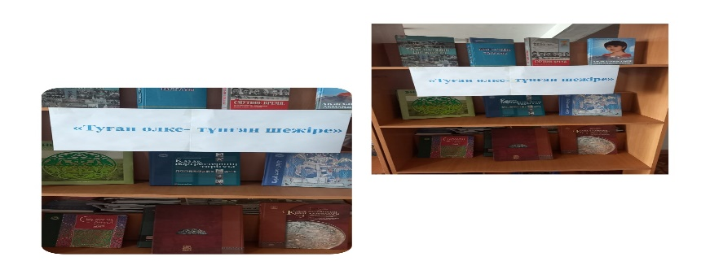

1. Екі мәрте Еңбек Ері Н.Н.Головацкийдың туған күніне орай «Тұғыры биік тұлға» атты  кітап көрмесі 20.03.2024
2. «Оқуға құштар-мектеп» жобасы аясында «Бірге оқимыз» сынып болып бір шығарманы оқу,мазмұнын айту. Үнемі

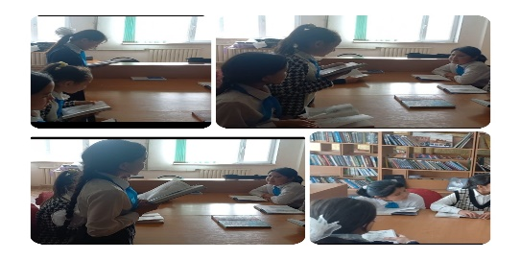

1. «Қош келдің, әз наурыз» 26.03.2024
2. 2 сәуір-Халықаралық балалар кітабы күні бастауыш сынып оқушыларына «Балалар өмірі-сиқырлы әлем» 03.04.2024
3. 12 сәуір Ғарышкерлер күніне орай «Ғарыш әлеміне саяхат» атты  кітап көрмесін жасау. 08.04.2024
4. 18 сәуір – Халықаралық ескерткіштер мен тарихи орындарды қорғау күніне «Ескерткіштер -елдіктің белгісі» 09.04.2024
5. 23 сәуір –Дүниежүзілік кітап және авторлық құқықты қорғау  12.04.2023
6. Ұлы Жеңіске 78 жыл толуына орай кітап көрмесін жасау. 03.05.2024
7. «Ұрпақтар ұмытпайтын- Ұлы Жеңіс» көрме. 14.05.2024
8. Атқарылған жұмыстарды Instagram және Facebook әлеуметтік желілерге жариялау.

**Оқуға құштар мектеп жобасы**

1. «Кел балалар оқылық !» (1 сынып оқушыларымен ) Қыркүйек
2. А.Байтұрсынұлы (150 жылдығына орай)  «Әдебиет танытқыш»  Қыркүйек
3. Б.Соқпақбаев «Менің атым Қожа» Қазан
4. «Кітапты оқы -жетістікке қадам  бас»  20 минуттық кітап  оқу жобасы  қазан
5. «Менің елім Қазақстан» (Республика күніне орай)
6. «Күзде біз жалықпаймыз,кітап оқимыз» Қараша <https://m.facebook.com/story.php?story_fbid=pfbid02A997uemQ8eKCDhEZhkLRRw6g4NtC7zkCJkhTmibuX8twPthdhU3iqRZ2ZEf4aMr7l&id=100087506705321&sfnsn=wa&mibextid=RUbZ1f>
7. «Ізгілікке қалам тартқан жас ғұмыр» Қараша d=pfbid02BsiuUJsqAJRU4nzJSUYZii9XHyAbFEXvaF5rYHgFSAupLwxNMCfJ5XvSfweJPDxcl&id=100087506705321&sfnsn=wa&mibextid=RUbZ1f
8. 25 қазан Республика күніне челлендж https://www.facebook.com/groups/432750517718947/permalink/856325228694805/?sfnsn=mo&ref=share
9. «Тұғыры биік Тәуелсіздік» Желтоқсан
10. «Бір ел – бір кітап» — 2023 акциясына библиографиялық шолу жасау қаңтар
11. «Тұлпар мініп ту алған» (батырлар  жырын оқуға құштарлығын  ұйымдастыру) қаңтар https://m.facebook.com/story.php?story_fbid=pfbid0qoTvibhnG53gE9Fd4yRSiFQLWiPkSEz6RCAMzbNcotJPKWuYuWWoPajUGyab3akMl&id=100087506705321&sfnsn=wa&mibextid=RUbZ1f
12. «Кітап –біздің досымыз» ақпан

https://www.facebook.com/share/p/vhH2tLc6xocBjXzw/?mibextid=qi2Omg

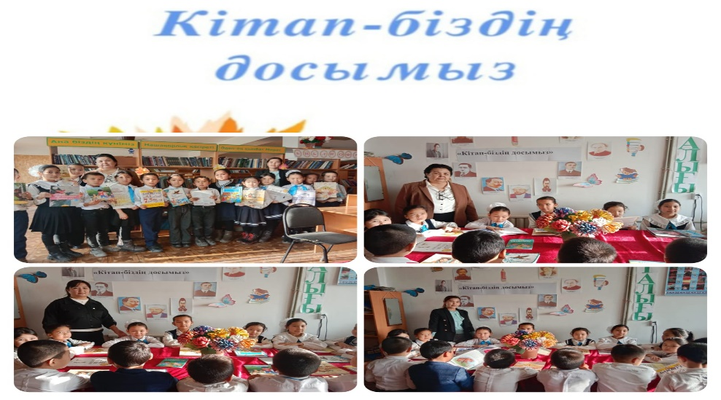

1. «Мақал-сөздің азығы, жұмбақ-ойдың қазығы» ақпан 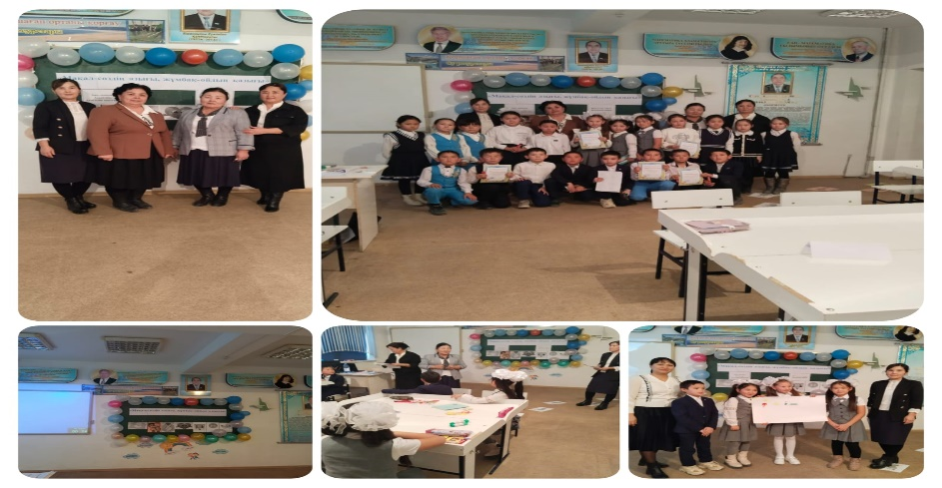 https://www.facebook.com/share/v/jGa2stMWzFM6jVyf/?mibextid=qi2Omg
2. «20 минут оқу сағаты» туралы түсінік беру ақпан https://www.facebook.com/groups/432750517718947/permalink/851515355842459/?sfnsn=mo&ref=share
3. «Ерте ерте,ертеде» наурыз
4. «Оқуға құштар мектеп» жобасы аясында (2 сәуір  Халықаралық  балалар кітап күні)«Кітапты оқы – жетістікке қадам бас» сәуір
5. Жеңіс күніне орай көрмеМамыр

**«Оқуға құштар мектеп жобасы» аясында 2023-2024 оқу жылында атқарылатын онкүндік іс-шара жоспары**

1. «Ең үздік оқырман сынып» 2 сынып оқушылары Челлендж 08.11.2023 ж

2.«Әжемнің ертегілері» бастауыш сынып оқушыларына ертегілер ұйымдастыру 4 сынып оқушылары. Оқу марафоны 09.11.2023 ж

3. Кел, бірге оқиық! «20 минут оқыда, 3 минут эссе жаз» 3 сынып оқушылары 10.11.2023 ж

4. «Оқы және өзгеге сыйла». Әр оқушы өзіне ұнаған кітабын сөреден алып оқиды. Әр оқыған оқырман өзінің оқыған кітабын жарнамалайды. 9 сынып оқушылары 13.11.2023ж

5. «Бір сынып-бір кітап». Білім алушылардың сыныбымен таңдап алған кітаптарын түгел оқуға шақыру. Сыныппен оқыған кітаптарын, кітап кейіпкерлері болып

жарнамалау.10 сынып оқушылары 14.11.2023 ж

6. «Бір отбасы-бір кітап». Отбасымен бірге кітап оқу. Кейіпкерлердің суретін салу: ынталандыру (сыйлық беру) 7 сынып оқушылары 15.11.2023 ж

7. «Өзің оқып, өзгеге ұсын». Оқыған кітаптарынан алған әсерлерімен көпшілік алдында бөліседі, оқырмандарды шабыттандырады. 8 сынып оқушылары 16.11.2023 ж

8. «Оқуға құштар мектеп» жобасы аясында «Біз бірге оқимыз» 5-6 сынып оқушылары

17.11.2023 ж

9. «Үздік оқырман» байқауы 2-10 сынып оқушылары 20.11.2023 ж

**23 сәуір –Дүниежүзілік кітап және авторлық құқықты қорғау күніне орай апталық іс-шара**

1. «Кітап арқылы ашылған сырлы әлем» тақырыбындағы онкүндіктің ашылуы **«**Ашық есік күні**»** өткізіледі мектеп кітапханасында 22-26.04.2024 жыл <https://www.facebook.com/share/p/3VNYyg6K4PrNXXuL/?mibextid=xfxF2i>
2. «Кітаптар сөйлейді» <https://www.facebook.com/share/v/pZYoeUu4cNPULMmM/?mibextid=xfxF2i>
3. Көрініс (оқулықтар жайлы) 23.04.2024жыл <https://www.facebook.com/share/v/tHum5yN23TVnmeAs/?mibextid=xfxF2i>
4. **«**Абайдың қара сөзі-тәрбие көзі» мәнерлеп оқубайқауы 24.04.2024 <https://www.facebook.com/share/v/tHum5yN23TVnmeAs/?mibextid=xfxF2i>
5. Мақал-мәтел сайысы 25.04.2024 <https://www.facebook.com/share/p/M5rxCwzynSAvPqZA/?mibextid=xfxF2i>
6. Үздік оқырманды анықтау (мадақтама беру) 26.04.2024 <https://www.facebook.com/share/v/BaMccAd1qLws9cjo/?mibextid=xfxF2i>

**Жетістіктер**

**«Каникулда кітап оқимыз» марафон байқауы**

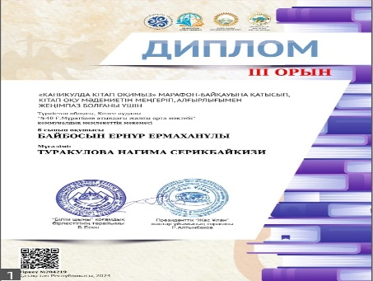 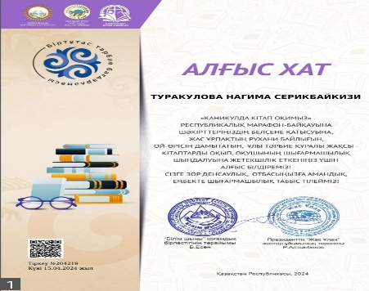 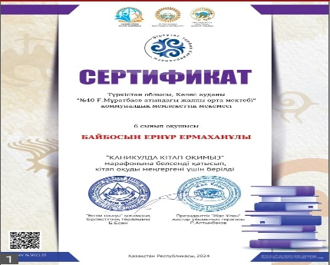

**Кітапхана паспорты**

Кітапхана ауданы-318,25

Кітапхана сөресі-77

Жұмыс столы-2

Абономент жәшігі-4